২ নং গড়গড়ী ইউনিয়ন পরিষদ
বাঘা, রাজশাহী

গ্রাম পুলিশগনের তথ্যঃ
ক্রমিক নং | নাম | পিতার নাম | পদবী | কর্মরত ওয়ার্ড | জন্ম তারিখ | যোগদানের তারিখ | ছবি
০১ | মো: আব্দুল কুদ্দুস | মো: বিচার আলী | দফাদার | সমগ্র  ইউপি | ০৬/০৯/১৯৬৭ | ২৩/০৭/১৯৯৮ | 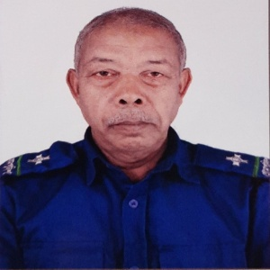  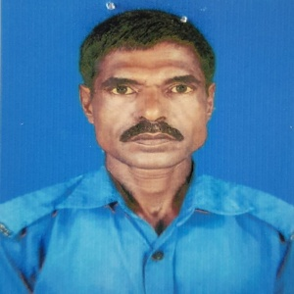
০২ | মো: আজিজুল হক | মৃত জব্বার প্রাং | চৌকিদার | ওয়ার্ড -৮ | ০১/০৬/১৯৭২ | ২৩/০৭/১৯৯৮
০৩ | মো: রকমান আলী | মৃত হাতেম আলী | চৌকিদার | ওয়ার্ড -৭ | ০৬/০৩/১৯৭৫ | ২৩/০৭/১৯৯৮ | 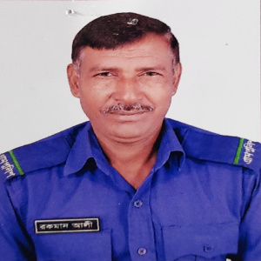
০৪ | মো: আল আমিন(মুমিন) | মোহাম্মদ আলী | চৌকিদার | ওয়ার্ড -১ | ১০/০৩/১৯৮৮ | ০১/১২/২০১৬ | 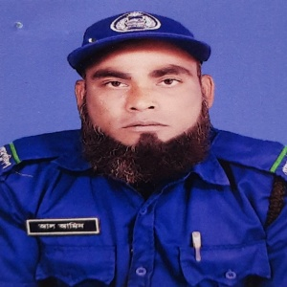  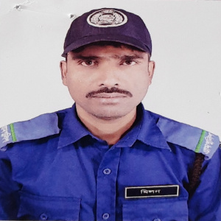
০৫ | মিলন আলী | নূরুল ইসলাম | চৌকিদার | ওয়ার্ড -৬ | ০৩/০৮/১৯৮৭ | ০১/১১/২০১৬
০৬ | মো: বজলুল ইসলাম | হায়েত আলী | চৌকিদার | ওয়ার্ড -৪ | ১০/০৯/১৯৮২ | ২০/০৭/২০০৯ | 